附件1：
校外用户网上缴费流程图
1、登录网址: http://pay.nju.edu.cn
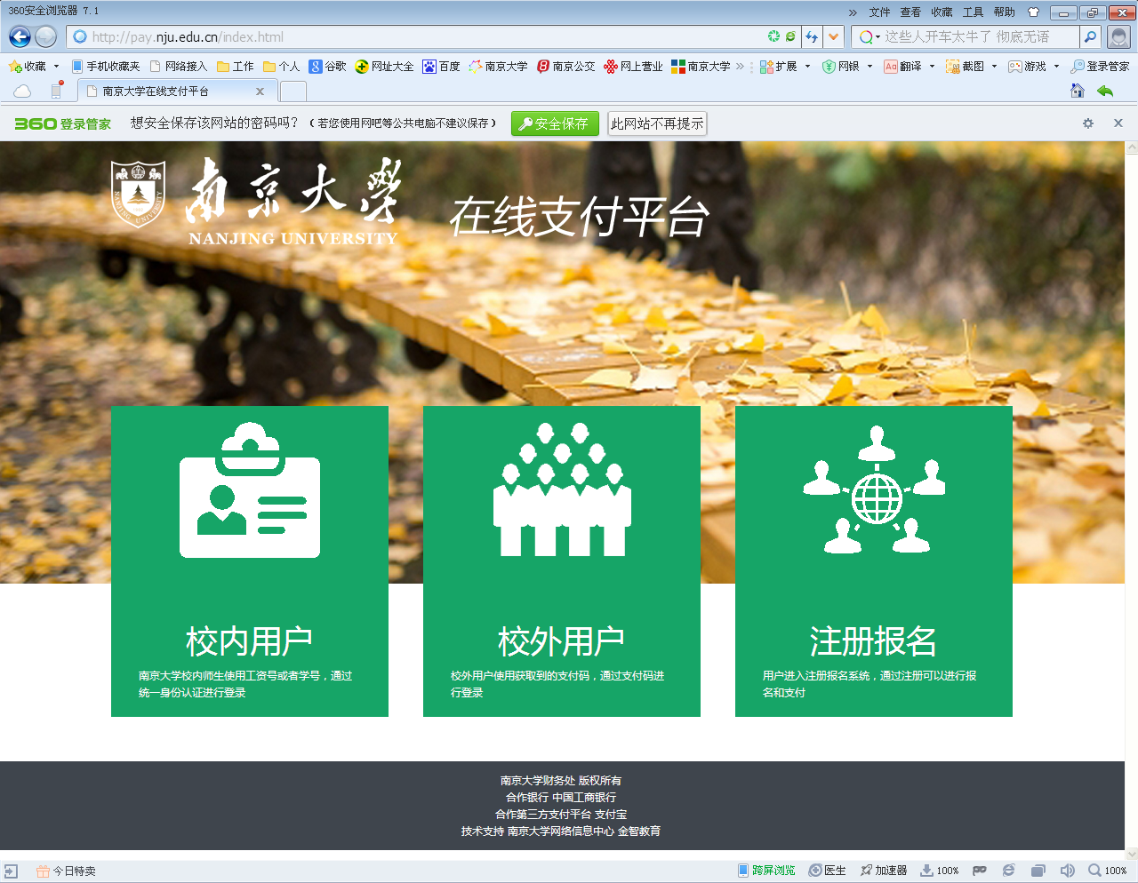

2、点中间“校外用户”。

3、输入自己的16位包含字母和数字的支付码（密码）登录后，即可通过任一家银行网银支付，支付码（密码）如下表：
项目名称 | 人员编号 | 人员姓名 | 收费金额 | 密码
2021硕士复试费（全日制） | 102841211505441 | 郭子叶 | ￥80.00 | 709A0F3A7AA5FD81
2021硕士复试费（全日制） | 102841211505449 | 解晨浩 | ￥80.00 | ECDDCA3CB820A311
2021硕士复试费（全日制） | 102841211505458 | 刘畅 | ￥80.00 | 5EB6AC21F341AF97
2021硕士复试费（全日制） | 102841211505465 | 聂世鹏 | ￥80.00 | 4280C09D98B16EBC
2021硕士复试费（全日制） | 102841211505481 | 王洁 | ￥80.00 | 7FF8331AF9882B92
2021硕士复试费（全日制） | 102841211505482 | 王润楷 | ￥80.00 | B5CD8F9306D2C6D2
2021硕士复试费（全日制） | 102841211505485 | 王颖 | ￥80.00 | D065264655E1ADEE
2021硕士复试费（全日制） | 102841211505487 | 辛晴 | ￥80.00 | 8B65861CCA2C0D22
2021硕士复试费（全日制） | 102841211505489 | 徐邱航 | ￥80.00 | F7907F57DEA2C78D
2021硕士复试费（全日制） | 102841211505492 | 杨芹 | ￥80.00 | 00F5C0E27C3037D7
2021硕士复试费（全日制） | 102841211505497 | 张皓宇 | ￥80.00 | 2064479D8BAFD488
2021硕士复试费（全日制） | 102841211505501 | 朱帮特 | ￥80.00 | 2A7FDF6D99720E23
2021硕士复试费（全日制） | 102841211505505 | 石金浩 | ￥80.00 | 64E2BCD1D823C2C3
2021硕士复试费（全日制） | 102841211505508 | 朱康慧 | ￥80.00 | 896B35C5ECC6BCB8
2021硕士复试费（全日制） | 102841211505510 | 李泽胜 | ￥80.00 | 6FF44F1B3B0B647A
2021硕士复试费（全日制） | 102841211505515 | 王君逸 | ￥80.00 | FCB5947E43B02874
2021硕士复试费（全日制） | 102841211505516 | 王晓光 | ￥80.00 | 10BA84A6085E5E0B
2021硕士复试费（全日制） | 102841211505517 | 邢益鹏 | ￥80.00 | 51FA2D211EB0D52B
2021硕士复试费（全日制） | 102841211505519 | 杨易昆 | ￥80.00 | ED67F01F901BCF9E
2021硕士复试费（全日制） | 102841211505521 | 赵罗钢 | ￥80.00 | E58CAFBEA5E35550
2021硕士复试费（全日制） | 102841211505522 | 郑宇峰 | ￥80.00 | 82CF7DA97D90ADB8
2021硕士复试费（全日制） | 102841211505523 | 朱文斌 | ￥80.00 | 243133A0C27104A0
2021硕士复试费（全日制） | 102841211505526 | 陈鑫 | ￥80.00 | 05BC034079F335A5
2021硕士复试费（全日制） | 102841211505532 | 江展鹏 | ￥80.00 | DD2961C57F01E0F7
2021硕士复试费（全日制） | 102841211505533 | 姜硕 | ￥80.00 | 21854330E793A3F3
2021硕士复试费（全日制） | 102841211505537 | 庞欣怡 | ￥80.00 | 4832D5F17968C765
2021硕士复试费（全日制） | 102841211505538 | 乔露露 | ￥80.00 | D6C68D68C8C837DB
2021硕士复试费（全日制） | 102841211505540 | 徐金圆 | ￥80.00 | BBCB299C520D5BED
2021硕士复试费（全日制） | 102841211505543 | 张开基 | ￥80.00 | E3C724BF135C493F
2021硕士复试费（全日制） | 102841211505980 | 丁可 | ￥80.00 | 1AB83BF44330E76C
2021硕士复试费（全日制） | 102841211505982 | 胡政 | ￥80.00 | DE006AB9ED36BB48
2021硕士复试费（全日制） | 102841211505983 | 蒋旻君 | ￥80.00 | 029FB030C8D56C47
2021硕士复试费（全日制） | 102841211505984 | 金岳潼 | ￥80.00 | BAC8B073DA3E038F
2021硕士复试费（全日制） | 102841211505990 | 刘尹 | ￥80.00 | 1D69210EFC91EB53
2021硕士复试费（全日制） | 102841211505992 | 孟璁 | ￥80.00 | FB6FE83E2368192D
2021硕士复试费（全日制） | 102841211505995 | 沈丽梅 | ￥80.00 | 18B6B85D2C1721BC
2021硕士复试费（全日制） | 102841211506001 | 吴启迪 | ￥80.00 | 19001DEEF35F4D4F
2021硕士复试费（全日制） | 102841211506002 | 郗望钦 | ￥80.00 | 78A3782246A65044
2021硕士复试费（全日制） | 102841211506003 | 夏纯纯 | ￥80.00 | E7FC5227202CEC46
2021硕士复试费（全日制） | 102841211506016 | 高奕宁 | ￥80.00 | 53E3883C9A247BF1
2021硕士复试费（全日制） | 102841211506017 | 金悦 | ￥80.00 | 0E17CF33954AC8A5
2021硕士复试费（全日制） | 102841211506018 | 李佳琳 | ￥80.00 | 4448A28E0E3154FE
2021硕士复试费（全日制） | 102841211506021 | 王中豪 | ￥80.00 | 847AA18ED55E6F80
2021硕士复试费（全日制） | 102841211506026 | 周祥 | ￥80.00 | 28C1982BD587A602
2021硕士复试费（全日制） | 102841211508153 | 程佳昕 | ￥80.00 | 124DA270ED6D9B3A
2021硕士复试费（全日制） | 102841211508253 | 陈志强 | ￥80.00 | 40BD1EA9A443C7ED
2021硕士复试费（全日制） | 102841211508729 | 马江辉 | ￥80.00 | 61D010F4041AEA74
2021硕士复试费（全日制） | 102841211508838 | 范號天 | ￥80.00 | 23A69A3EF29DF615
2021硕士复试费（全日制） | 102841211509098 | 王昌 | ￥80.00 | 756B6761D2C786B9
2021硕士复试费（全日制） | 102841211509227 | 张萌 | ￥80.00 | 58E520A33B2F07BF
2021硕士复试费（全日制） | 102841211509972 | 李卓男 | ￥80.00 | D11BA00C1A840745
2021硕士复试费（全日制） | 102841211510152 | 张丽婷 | ￥80.00 | 06B985A85ADFE4D5
2021硕士复试费（全日制） | 102841211510153 | 吴连祥 | ￥80.00 | 7E05098AD067F4CC
2021硕士复试费（全日制） | 102841211511088 | 程晓晔 | ￥80.00 | F5D43956B22A452F
2021硕士复试费（全日制） | 102841211511597 | 杨航 | ￥80.00 | 9CC59A8C57FB41E4
2021硕士复试费（全日制） | 102841211512099 | 周胜 | ￥80.00 | C9B22C5FFE874333
2021硕士复试费（全日制） | 102841211512126 | 周昉 | ￥80.00 | 0D7F297A518D2DFE
2021硕士复试费（全日制） | 102841211512901 | 黄月祥 | ￥80.00 | 28AB2B58C624D4E1
2021硕士复试费（全日制） | 102841211512904 | 祁君义 | ￥80.00 | 1DFBF0B18AD5ECD8
2021硕士复试费（全日制） | 102841211513201 | 宋阳 | ￥80.00 | 95769BB6E7F60440
2021硕士复试费（全日制） | 102841211513471 | 黄鑫磊 | ￥80.00 | 13B9423762A7A7D0
2021硕士复试费（全日制） | 102841211514921 | 吴丹 | ￥80.00 | 09AA057A6E11E840
2021硕士复试费（全日制） | 102841211515711 | 应佳妮 | ￥80.00 | B6FBD7DED289C38C
2021硕士复试费（全日制） | 102841211515713 | 张愉 | ￥80.00 | 820BC4CE2FBA0172
2021硕士复试费（全日制） | 102841211515720 | 马聪聪 | ￥80.00 | 324DD65A9CE40430
2021硕士复试费（全日制） | 102841211515724 | 冀婧 | ￥80.00 | C4CEC87AB3AEBF5A
2021硕士复试费（全日制） | 102841211516499 | 高倩茹 | ￥80.00 | 5C364E946BE59ECA
2021硕士复试费（全日制） | 102841211516506 | 解晓敏 | ￥80.00 | F270CC2EBA4397B0
2021硕士复试费（全日制） | 102841211517626 | 蔡众旺 | ￥80.00 | 989BE4DF70FDB16E
2021硕士复试费（全日制） | 102841211517753 | 张在天 | ￥80.00 | 776F161A31642C21
2021硕士复试费（全日制） | 102841211517915 | 戴良睿 | ￥80.00 | 754D688DAE12511B
2021硕士复试费（全日制） | 102841211517918 | 王开拓 | ￥80.00 | 02D404B577A6DE06
2021硕士复试费（全日制） | 102841211518004 | 丁旭冉 | ￥80.00 | CD975FBE5B494DB1
2021硕士复试费（全日制） | 102841211518105 | 张政 | ￥80.00 | 2A0529FC3936CAF7
2021硕士复试费（全日制） | 102841211518247 | 赖小碧 | ￥80.00 | 359A8D2F43546327
2021硕士复试费（全日制） | 102841211518298 | 方乐天 | ￥80.00 | D8F59CAA85353F87
2021硕士复试费（全日制） | 102841211518592 | 李慧敏 | ￥80.00 | B9E2BB410626FB5C
2021硕士复试费（全日制） | 102841211519057 | 焦娇 | ￥80.00 | B544CE219F73CA3D
2021硕士复试费（全日制） | 102841211519065 | 张程程 | ￥80.00 | F22160CA823A51C2
2021硕士复试费（全日制） | 102841211519168 | 刘子昊 | ￥80.00 | 5D553327402B570E
2021硕士复试费（全日制） | 102841211519580 | 宋奕娴 | ￥80.00 | 20987E42484A1A4E
2021硕士复试费（全日制） | 102841211519582 | 于兴祥 | ￥80.00 | 3978CA98724E7879
2021硕士复试费（全日制） | 102841211519829 | 唐璐璐 | ￥80.00 | 7A284ADCFA38A2C0
2021硕士复试费（全日制） | 102841211520257 | 刘晗 | ￥80.00 | 3A824D7B1E6329E7
2021硕士复试费（全日制） | 102841211520807 | 狄龙邦 | ￥80.00 | E367841B0372F976
2021硕士复试费（全日制） | 102841211521280 | 管泽钦 | ￥80.00 | 7FB359A0ED3178EB
2021硕士复试费（全日制） | 102841211521766 | 尹文 | ￥80.00 | 0AB8CA6380E42D94
2021硕士复试费（全日制） | 102841211522653 | 段航 | ￥80.00 | 19B91430B802190E
2021硕士复试费（全日制） | 102841211522657 | 杨秀男 | ￥80.00 | 896ED9AE58C30759
2021硕士复试费（全日制） | 102841211522885 | 蒋艳莉 | ￥80.00 | 1EAC27A4A6B60D26
2021硕士复试费（全日制） | 102841211523086 | 陈润生 | ￥80.00 | FE7B4783D8E8AA2A
2021硕士复试费（全日制） | 102841211523803 | 盖浩波 | ￥80.00 | 32BFA126A6D16578
2021硕士复试费（全日制） | 102841211524320 | 王壕 | ￥80.00 | 0258614C923147CA
2021硕士复试费（全日制） | 102841211524441 | 张前诚 | ￥80.00 | 2E39FED00F51D198
2021硕士复试费（全日制） | 102841211524470 | 李沁遥 | ￥80.00 | 455B2B193E91D4AF
2021硕士复试费（全日制） | 102841211524728 | 何兴宇 | ￥80.00 | 1DC629EF9F243E34
2021硕士复试费（全日制） | 102841211524783 | 何棋能 | ￥80.00 | AE08384FD0223024
2021硕士复试费（全日制） | 102841211525074 | 陆杰 | ￥80.00 | 9C6F878B326A2F94
2021硕士复试费（全日制） | 102841211525181 | 何璐瑶 | ￥80.00 | 2AC754833F397685
2021硕士复试费（全日制） | 102841211525412 | 徐晓雯 | ￥80.00 | 9D754C0469B24A0E

